РОССИЙСКИЙ УНИВЕРСИТЕТ ДРУЖБЫ НАРОДОВ

**Факультет физико-математических и естественных наук**

**Кафедра прикладной информатики и теории вероятностей**

ОТЧЕТ

по лабораторной работе № 5

**Расширенная настройка HTTP-сервера Apache**

*дисциплина: Администрирование* *Сетевых Подсистем*

Студент: Ким Реачна

Группа: НПИбд 02-20

Студенческий билет: 1032205204

**МОСКВА**

2022 г.

**Цель работы:**

Приобретение практических навыков по расширенному конфигурированию HTTP-сервера Apache в части безопасности и возможности использованя PHP.

**Выполнение работы:**

1. **Конфигурирование HTTP-сервера для работы через протокол HTTPS**
2. Загрузите вашу операционную систему и перейдите в рабочий каталог с проектом:
3. Запустите виртуальную машину server:

vagrant up server

Рисунок 1: Запустите виртуальную машину server

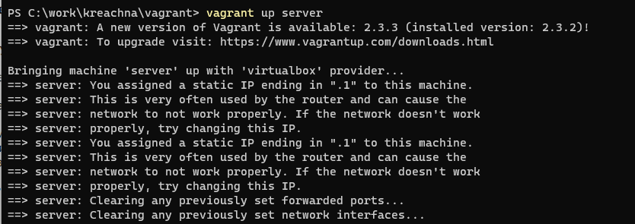

1. На виртуальной машине server войдите под вашим пользователем и откройте терминал. Перейдите в режим суперпользова

sudo -i

1. В каталоге /etc/ssl создайте каталог private:

mkdir -p /etc/ssl/private

cd /etc/ssl/private

Рисунок 2: создайте католог

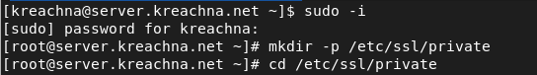

Сгенерируйте ключ и сертификат, используя следующую команду:

openssl req -x509 -nodes -newkey rsa:2048 -keyout www.kreachna.net.key -out [www.kreachna.net.crt](http://www.kreachna.net.crt)

*Рисунок 3: Сгенерируйте ключ и сертификат*

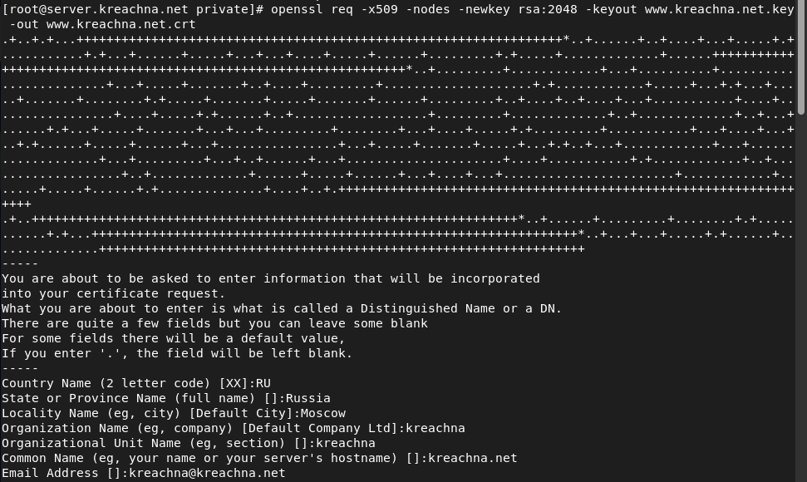

1. Для перехода веб-сервера www.user.net на функционирование через протокол HTTPS требуется изменить его конфигурационный файл. Перейдите в каталог с конфигурационными файлами:

cd /etc/httpd/conf.d

*Рисунок 4: Перейдите в каталог*



Откройте на редактирование файл /etc/httpd/conf.d/www.user.net.conf и замените его содержимое на следующее :

*Рисунок 5: Откройте на редактирование файл*

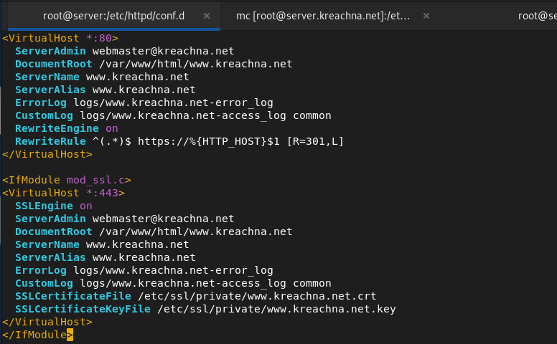

1. Внесите изменения в настройки межсетевого экрана на сервере, разрешив работу с https:

firewall-cmd --list-services

firewall-cmd --get-services

firewall-cmd --add-service=https

firewall-cmd --add-service=https --permanent

firewall-cmd –reload

*Рисунок 6: Внесите изменения в настройки межсетевого экрана*

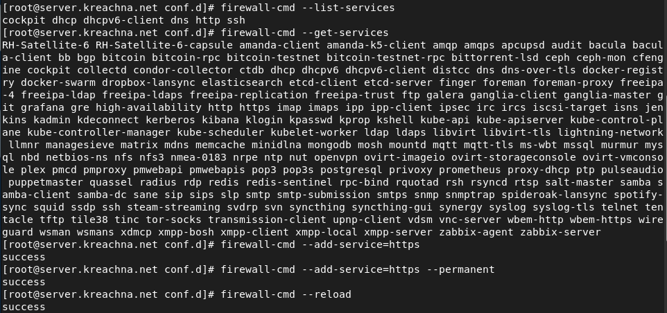

1. Перезапустите веб-сервер:

systemctl restart httpd

*Рисунок 7: Перезапустите веб-сервер*



1. На виртуальной машине client в строке браузера введите название веб-сервера www.kreachna.net и убедитесь, что произойдёт автоматическое переключение на работу по протоколу HTTPS. На открывшейся странице с сообщением о незащищённости соединения нажмите кнопку «Дополнительно», затем добавьте адрес вашего сервера в постоянные исключения. Затем просмотрите содержание сертификата (нажмите на значок с замком в адресной строке и кнопку «Подробнее»).

*Рисунок 8: Веб-сервер* [*www.kreachna.net*](http://www.kreachna.net)*, прежде чем нажать на дополнительные настройки*

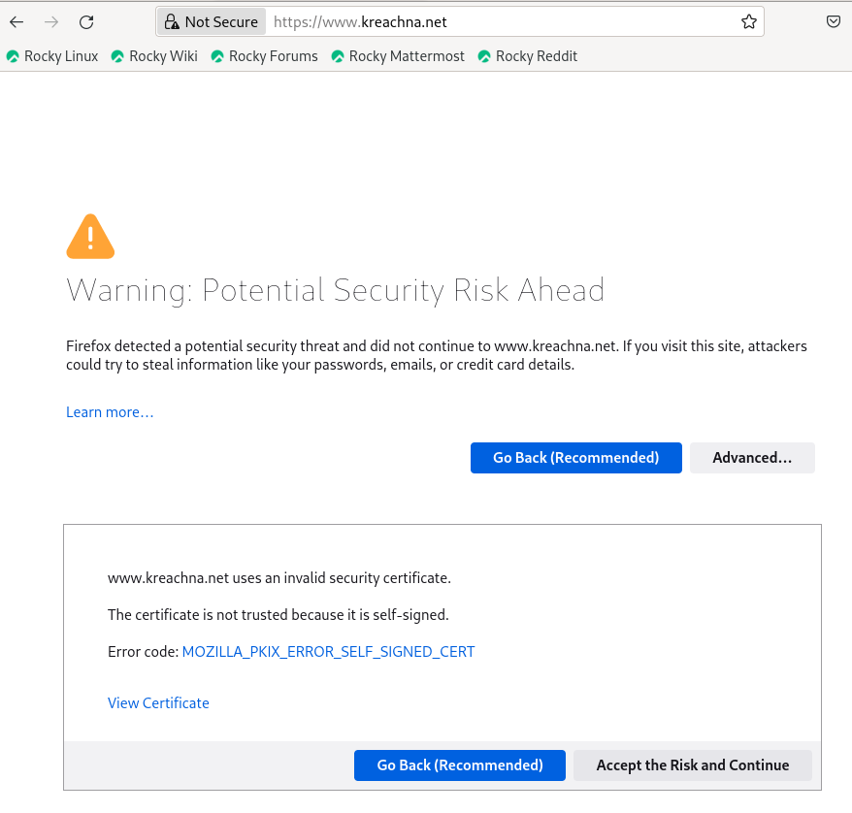

*Рисунок 9: Веб-сервер [www.kreachna.net](http://www.kreachna.net) после*

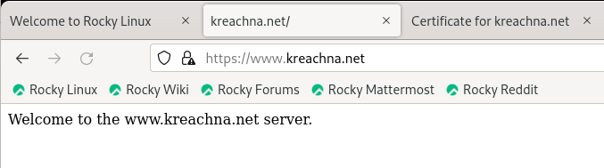

*Рисунок 10: сертификат*

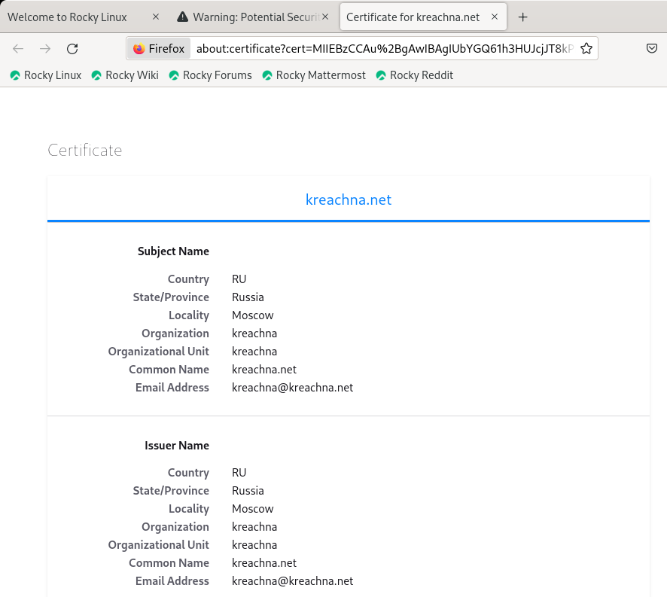

1. **Конфигурирование HTTP-сервера для работы с PHP**
2. Установите пакеты для работы с PHP:

dnf -y install php

*Рисунок 11: Установите пакеты*

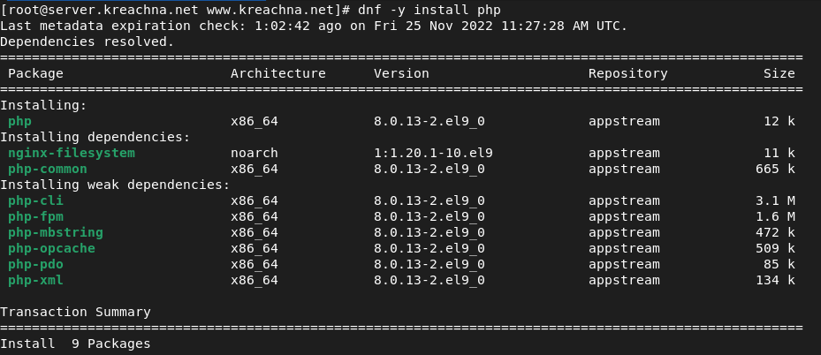

1. В каталоге /var/www/html/www.kreachna.net замените файл index.html на index.php следующего содержания:

*Рисунок 12: файл index.php*

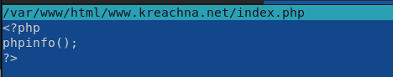

1. Скорректируйте права доступа в каталог с веб-контентом:

chown -R apache:apache /var/www

*Рисунок 13:* *Скорректируйте права доступа*

**

1. Восстановите контекст безопасности в SELinux

restorecon -vR /etc

restorecon -vR /var/www

*Рисунок 14:* *Восстановите контекст безопасности*

**

1. Перезапустите HTTP-сервер:

systemctl restart httpd

*Рисунок 15:* *Перезапустите*



1. На виртуальной машине client в строке браузера введите название веб-сервера www.kreachna.net и убедитесь, что будет выведена страница с информацией об используемой на веб-сервере версии PHP.

*Рисунок 16:* *веб-сервера www.kreachna.net*

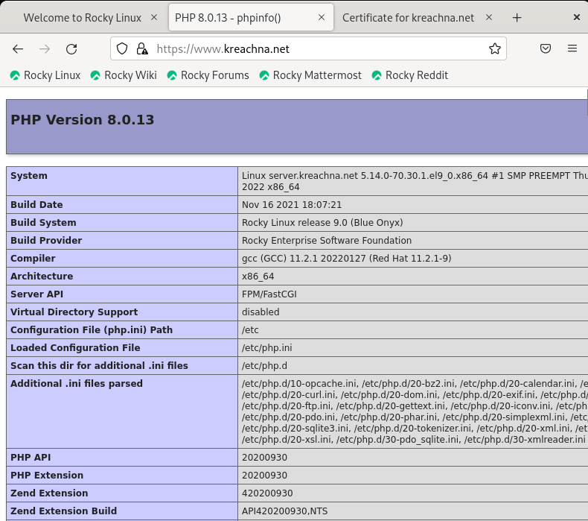

1. **Внесение изменений в настройки внутреннего окружения виртуальной машины**
2. На виртуальной машине server перейдите в каталог для внесения изменений в настройки внутреннего окружения /vagrant/provision/server/http и в соответствующие каталоги скопируйте конфигурационные файл

*Рисунок 17:* *скопируйте конфигурационные файл*

**

**

**

1. В имеющийся скрипт /vagrant/provision/server/http.sh внесите изменения, добавив установку PHP и настройку межсетевого экрана, разрешающую работать с https.

*Рисунок 18:* *http.sh*

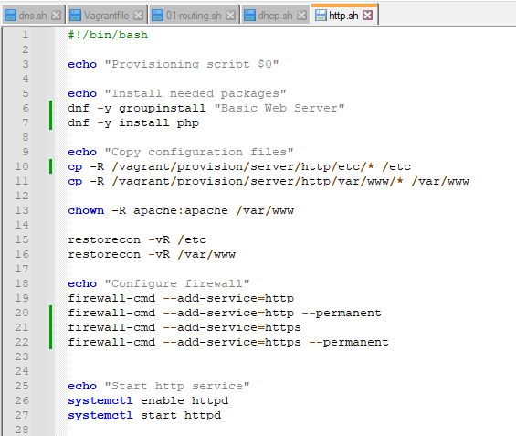

**Контрольные вопросы**

1. В чём отличие HTTP от HTTPS?

HTTPS (HyperText Transfer Protocol Secure) — расширение протокола HTTP для поддержки шифрования в целях повышения безопасности.

1. Каким образом обеспечивается безопасность контента веб-сервера при работе через HTTPS?

Улучшение безопасности при использовании HTTPS вместо HTTP достигается за счёт

использования криптографических протоколов при организации HTTP-соединения и передачи по нему данных. Для шифрования может применяться протокол SSL (Secure

Sockets Layer) или протокол TLC (Transport Layer Security). Оба протокола используют асимметричное шифрование для аутентификации, симметричное шифрование для

конфиденциальности и коды аутентичности сообщений для сохранения целостности

сообщений.

1. Что такое сертификационный центр? Приведите пример.

Сертификационный центр (Certification authority, CA) представляет собой компонент глобальной службы каталогов, отвечающий за управление криптографическими ключами пользователей. Его открытый ключ широко известен общественности и не вызывает сомнений в подлинности.